**一种面向单目三维重建煤堆体积的测量方法**

**技术领域**

本发明涉及三维重建领域，尤其涉及到面向单目三维重建煤堆体积的测量方法。

**背景技术**

在现代工业中，经常会出现对煤堆等堆体的面积，体积，质量测量的需求，一般都是采用实际的测量仪器，例如激光雷达，测重地磅等来完成，这些仪器可以得到在一定范围内的真实测量值，但是还存在很多问题，例如成本过高，难以复用，每一个场景都需要重新一套设备，另外难以实现自动化的测量流程。因此本发明提出了一种基于计算机视觉的体积测量方法，可以通过摄像头采集煤堆的图像信息，在三维重建后结合本发明所提出的方法即可自动化的测量出待测物体的体积。

**发明内容**

为了解决三维重建后煤堆的特技测量问题，本发明提出了一套结合计算机视觉和几何计算的流程，在获取到三维重建后点云的水平面和比例尺度后，在此基础上就可以求解出煤堆的实际体积。

本发明为解决其技术问题而采用的技术方案是：

首先将所有点云结果投影在水平面上，根据场景的实际空间约束和过滤方法剔除异常点。

进一步的，通过空间变换，将三维空间点转化为水平面上的2D点集。

进一步的，对所有点集求Delaunay三角网，计算每个三角形对应的水平高度，得到三棱柱体积

最终剔除异常三棱柱，将所有有效的三棱柱积分求和得到总体积。

**附图说明**

图1：二维码示意图。

图2：二维码检测示意图。

图3：三维重建输入视频序列图。

图4：三维重建点云结果示意图。

图5：补充水平面后的三维重建点云结果示意图

表1：2D坐标和3D坐标关系对应表。

图6：确定水平面方程流程图

**具体实施方式**

为了解决三维重建后煤堆体积难以测量的问题，本发明提出了一种结合计算机视觉和几何计算的方法来自动求解。通过在煤堆场景中添加二维码的方式来自动生成水平面的方法。

1. 数据收集：可以通过单目相机对场景进行连续采集，将采集到的图像作为输入，通过三维重建得到场景的点云，点云结果如图1所示。
2. 获取有效3D点集：在生成点云的过程中会把部分非感兴趣区域的内容和一些离散的误差噪音点添加至点云结果中。针对这两种情况，本发明分别提出以下对应的解决方法：
3. 针对非感兴趣区域，本发明通过三维空间平面方程对非感兴趣区域直接进行切割剔除；
4. 针对随机误差噪音点，本发明通过离群点检测算法进行剔除。

对于方案1，在三维重建后的点云中，只需要收集感兴趣区域内的3D点集，如图2所示，只有红色框图内区域是感兴趣区域，可以通过求出的水平面方程和场景中的已知三维点坐标共同约束求出空间切面方程对场景进行切割。

对于方案2，本文采用统计滤波器即为对每个点的邻域进行一个统计分析，并修剪掉一些不符合标准的点，具体方法为在输入数据中对点到临近点的距离分布的计算，对每一个点，计算它到所有临近点的平均距离（假设得到的结果是一个高斯分布，其形状是由均值和标准差决定），那么平均距离在标准范围之外的点，可以被定义为离群点并从数据中去除。采用统计滤波对点云中的离散点进行滤波后，如图3所示。

1. 空间变换：通过上步骤，可以求出有效的3D点集，在本小节中需要将所有三维点云投影至二维平面上获取2D点集，简略步骤如下：
2. 获取点云水平面和参考坐标系中的xy平面方程的法向量分别P（A,B,C）和Q（0,0，1）
3. 将所有的3D点集O（）根据以下公式投影水平面上，获取新的3D点集P（）

同时也可以根据下式计算出每一个三维空间点到水平面的方程的距离

1. 计算旋转角度：按照下式计算出两个向量之间的旋转角
2. 计算旋转轴：在计算旋转角时可知角所在的平面为由P和Q所构成的平面，那么旋转轴必垂直该平面。假定旋转前向量为,旋转后向量为b（）由叉乘定义得旋转轴c（）为
3. 根据罗德里格旋转公式将旋转角，旋转轴的表达转化为旋转矩阵R
4. 将3D点集P（）右乘上述旋转矩阵杒可以得到一系列在同一平面上（所有转变后的点杺值都相同）的3D点集，提取所有3D点的x,y值构成2D点集p（）。

通过上述步骤可以得到在由在同一平面上的3D点集转化成的2D点集和每一个2D点集对应的距离值d。

1. 获取Delaunay三角网：对2D点集进行三角剖分，获得Delaunay三角网，Delaunay三角网是一系列相连的但不重叠的三角形的集合，而且这些三角形的外接圆不包含这个面域的其他任何点，如图4所示。获取Delaunay三角网格的一般步骤为：
2. 构造一个超级三角形，包含所有散点，放入三角形链表；
3. 将点集中的散点依次插入，在三角形链表中找出其外接圆包含插入点的三角形（称为该点的影响三角形），删除影响三角形的公共边，将插入点同影响三角形的全部顶点连接起来，从而完成一个点在Delaunay三角形链表中的插入；
4. 根据优化准则对局部新形成的三角形进行优化，将形成的三角形放入Delaunay三角形链表；
5. 循环执行上述第朲步，直到所有散点插入完毕。

由于Delaunay剖分具备具备最接近（以最近的三点形成三角形，且各线段都不相交）和区域性（新增、删除、移动某一个顶点时只会影响临近的三角形）的特性本可以对点集所构成的平面进行拟合。通过以上流程可以获得三角形的集合以及三角形中每个顶点对应的距离，取三个顶点距离的平均值作为三棱柱的高，每个三角形的面积按照以下公式计算，即可获得所有三棱柱的体积。

1. 积分三棱柱：、通过以上步骤，可以将三维重建后点云体积的求解转化成对多个三棱柱积分的求解，因为所有三棱柱的体积值都分布在某一个区间内（并不完全服从正太分布），对于部分偏差较大的三棱柱体积值应该通过算法进行剔除。本文采用箱形图的方法来处理这一问题，箱形图不受异常值的影响，能够准确稳定地描绘出数据的离散分布情况，同时也利于数据的清洗。箱形图如图5所示，主要需要求解出数据中的朵个特征数据值，包括下四分位，上四分位数，四分位距，以及上限和下限，对于上下限之外的内容需要剔除，最终结合所估算出的尺度，以及所有有效三棱柱的体积按照下式即可估计出物体中感兴趣区域的实际体积值。

**专利点**

1）在计算煤堆体积时，将点云体积的计算转化为多个三棱柱体积的积分

2）在计算煤堆体积时，通过线形图提出异常值。

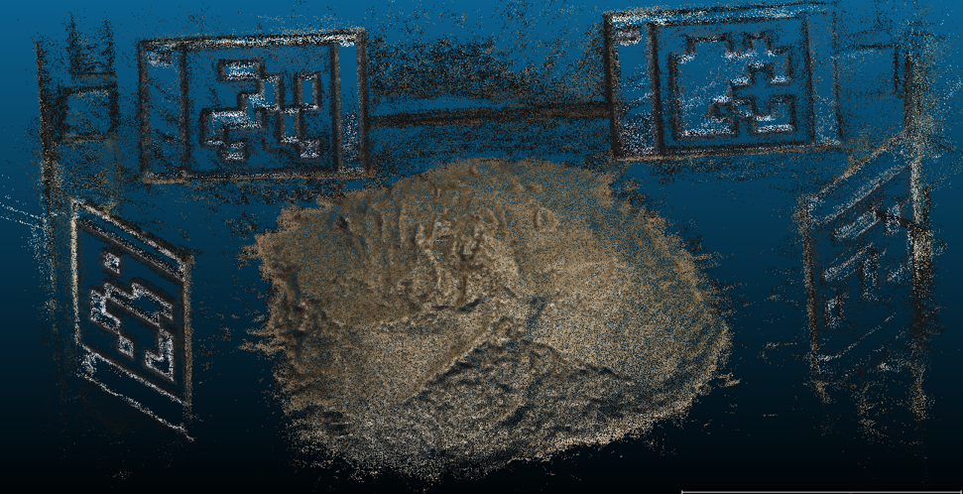

图1：三维重建点云结果示意图

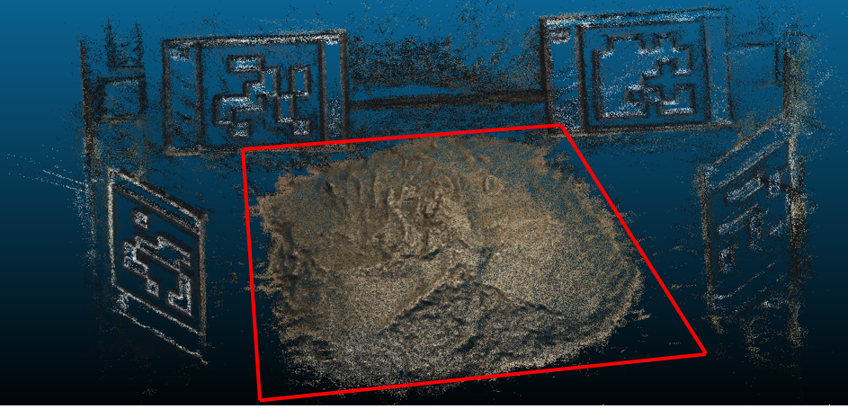

图2：三维重建感兴趣区域示意图

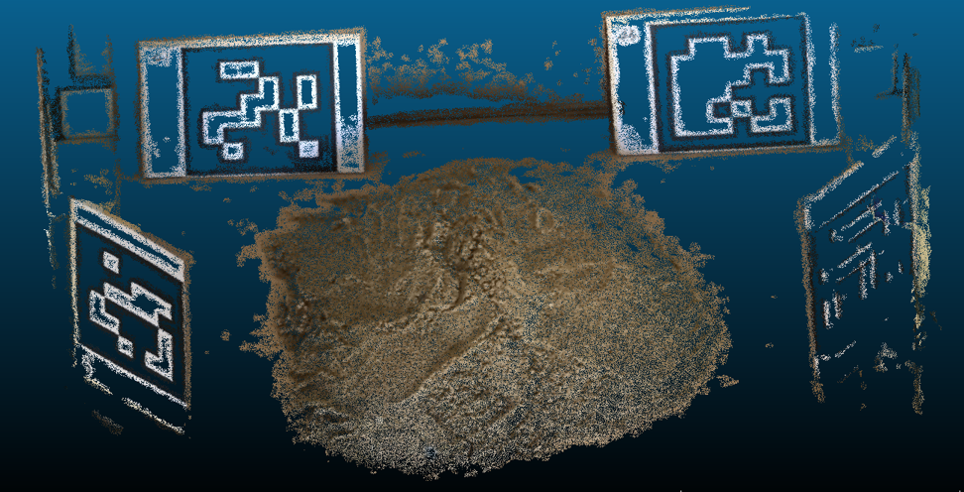

图3：对点云统计滤波后示意图

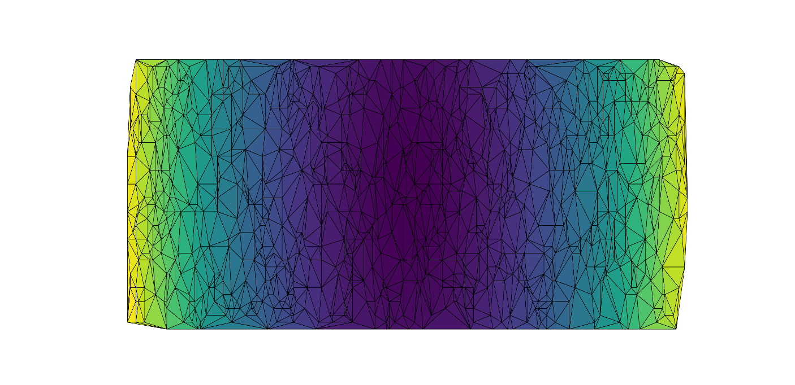

图3：Delaunay三角网示意图

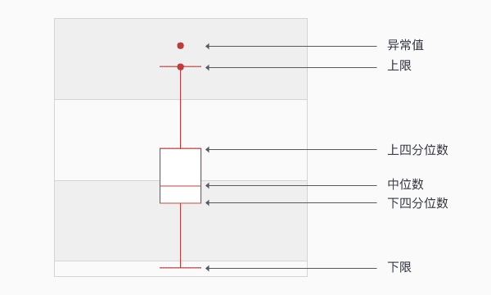

图5：箱形图示意图

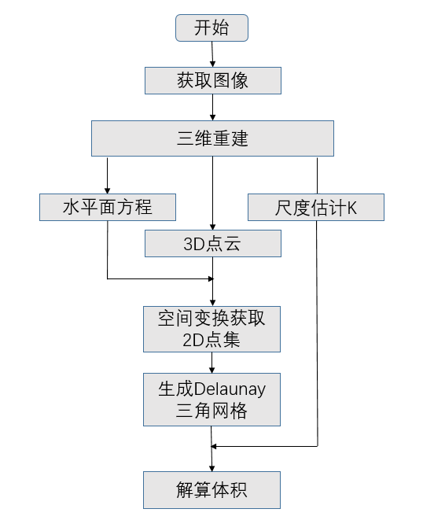

图6：确定水平面方程流程图